Progetti eTwinning realizzati nell’anno scolatico 2025 – 2026
L'Europa tra i banchi di scuola!🇪🇺
Complimenti agli studenti e docenti dell'istituto Comprensivo di Camposano e Cicciano per l'avvio dei progetti di gemellaggio elettronico e scambio culturale. E' così che le classi diventano ambienti di apprendimento globale
🌍Progetto eTwinning “One planet, many people”
Da gennaio a giugno 2026 la classe IV B Pontillo della scuola primaria ha partecipato al progetto eTwinning One Planet, Many People, coordinato dalla docente Sandra Ferrante e dalla co-fondatrice Meral Kokaibis della Mahmut Erseven Primary School di Istanbul. Il progetto ha coinvolto scuole di Turchia, Georgia, Tunisia, Ucraina e Romania in un percorso internazionale e collaborativo volto a promuovere la tutela del pianeta, la nostra casa comune, attraverso un uso consapevole, etico e creativo dell'intelligenza artificiale. Ispirato all'UDA d'istituto, ha permesso agli alunni di realizzare attività collaborative, prodotti digitali innovativi e percorsi tradizionali, comprendendo come tecnologia, sostenibilità e cooperazione possano contribuire al bene dell'unico pianeta che condividiamo.
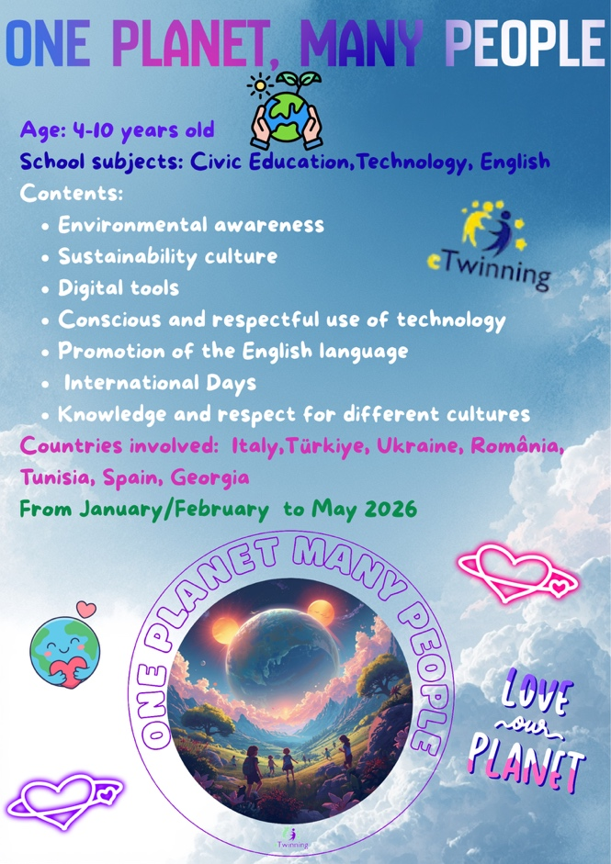
Progetto eTwinning “Exchanging recipes, exchanging cultures”
Da Dicembre 2025 a Giugno 2026 le classi II A e II B della scuola secondaria del plesso Virgilio di Camposano hanno partecipato al progetto eTwinning Exchanging Recipes, exchanging cultures, coordinato dalle docenti Romano Celeste e Napolitano Andreana e dalla fondatrice Pinar Oner Senturk della MEB Duzce Golyaka Mesleki ve Teknik Anadolu Lisesi (Turchia).
Il progetto ha coinvolto scuole di Italia, Turchia, Georgia, Ucraina e Romania che hanno dato vita a un viaggio culinario volto a unire le nazioni tramite la cucina, attraverso lo scambio di ricette appartenenti alla tradizione culinaria dei paesi membri. Gli alunni sono stati impegnati nella realizzazione di attività di gruppo e prodotti digitali finalizzati ad aumentare la consapevolezza sulle tradizioni nazionali/regionali delle nazioni partecipanti, sulle differenze e le somiglianze tra le culture oltre ad indagare il concetto di identità culturale e la sua connessione con le tradizioni alimentari.

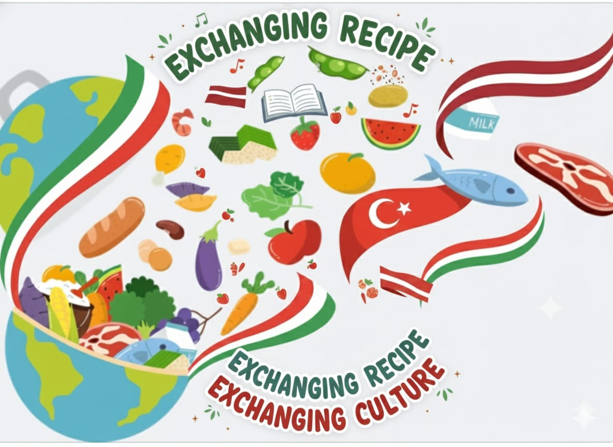

Progetto eTwinning “Pide un deseo, tradiciones navidadenas alrededor del mundo”
Da Ottobre a Dicembre 2025 le classi I E e I F della scuola secondaria del plesso Pascoli di Cicciano hanno partecipato al progetto eTwinning Pide un deseo, tradiciones navidadenas alrededor del mundo”, coordinato dalla docente Romano Celeste e dal co- fondatore Ivan Garcia della EIS Einstein International School - Gdynia (Polonia).
ll progetto, rivolto a classi di livello iniziale nello studio della lingua spagnola, ha avuto come obiettivo oltre al potenziamento linguistico, lo scambio di messaggi augurali e tradizione relative al Natale.
Gli alunni sono stati impegnati nella realizzazione di un Padlet con cartoline digitali e post in lingua spagnola sulla tematica natalizia, oltre alla presentazione di se stessi attraverso la creazione di avatars. Mediante questa bacheca elettronica gli studenti hanno potuto interagire tra loro in lingua straniera e conoscere curiosità e tradizioni appartenenti ad altre culture.
Oltre alle attività su Padlet, gli studenti hanno avuto modo di interagire in un meeting online giocando insieme al classico gioco natalizio della tombola.
